Ciemny klimatyzator - niezastąpiony wśród projektantów
Jesteś projektantem, a może szukasz inspiracji dla siebie? To świetnie trafiłeś! W tym artykule przedstawimy jaki klimatyzator doda stylu twojemu wnętrzu i będzie podążać za trendami wnętrzarskimi przez lata.

Ciemny klimatyzator, prawa ręka projektantów

Zgodnie z trendami, coraz więcej klientów decyduje się na loftowe/industrialne wnętrza. Surowe ściany, w kolorach ciemnych czy imitujące marmur, a także połączenia różnych materiałów - cegły, drewna, kamienia, zwieńczone wyeksponowanymi, oryginalnymi dodatkami, to właśnie opisuje styl loftowy. Do takich aranżacji świetnie sprawdza się ciemny klimatyzator, szczególnie na ścianach w odcieniach szarości czy pokrytych kamieniem. Taki klimatyzator dodaje stylu, dopełniając całości, gdzie biały zbyt mocno wyróżniałby się.

Ciemny klimatyzator dopasowany do każdego, stylowego wnętrza

Uniwersalność ciemnego klimatyzatora potwierdza fakt, że pasuje on zarówno do ciemnych, jak i jasnych wnętrz. Szczególnie będzie pasował do jasnych wnętrz, w których występuje akcent kolorystyczny, np. gdy zostanie umieszczony na tle ściany w odcieniu szarości, czy w intensywnym kolorze, takim jak ciemnozielony/magenta/granatowy. Klimatyzator Hero+ dzięki ciemnemu, eleganckiemu odcieniowi grafitu, idealnie też połączy się z jasnym tłem.

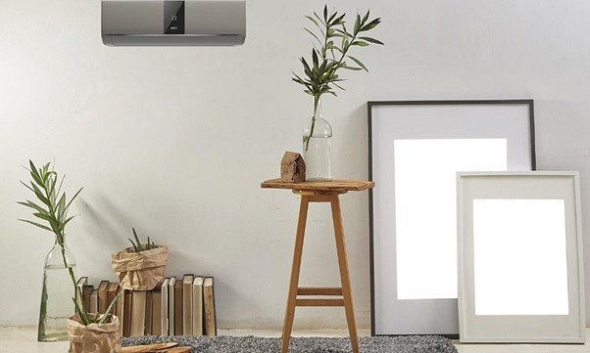
Hero + na tle jasnej ściany

Ciemny klimatyzator zgodny z trendami na 2023

Styl loftowy, jest już z nami kilka lat, a jak wiemy trendy dynamicznie ulegają zmianom. Podążając za najnowszymi, takimi z 2023 roku, możemy ocenić jak ciemny klimatyzator się do nich wpasuje.

l Kolor: w 2023 roku, według Instytutu Pantone baza kolorystyczna będzie dość neutralna. Wśród modnych kolorów, będzie chłodna ostrygowa szarość, świeży szarozielony odcień, ciepły i delikatny kolor brzoskwiniowy, łagodny czekoladowy oraz głęboki atramentowy granat.

l Dużo roślin i zieleni: W tym roku trendem będzie zmienianie własnych mieszkań w dżunglę. Królowały będą rośliny, duża ich ilość, po to by dodać życie do surowych wnętrz, ożywić je, a także wprowadzić element naturalny,

l Neutralność w połączeniu z kolorowymi akcentami, czyli beże, naturalne materiały, takie jak kamień, również jasne, przestronne wnętrza, zwieńczone kolorowym akcentem. Mogą to być zarówno dodatki, jak i pojedyncza ściana w intensywnym kolorze.

To tylko jedne z wielu trendów, w których ciemny klimatyzator, taki jak ANDE Hero+ znajdzie zastosowanie. Jego uniwersalność, pozwala na podążanie za nowościami w świecie home designu i daje duże pole do popisu projektantom. Trendy szybko ulegają zmianom, a wybranie takiego klimatyzatora z pewnością zaowocuje na lata.

Więcej na temat ANDE Hero+ znajdziesz tutaj:https: //www.myande.pl/service/seria-hero/

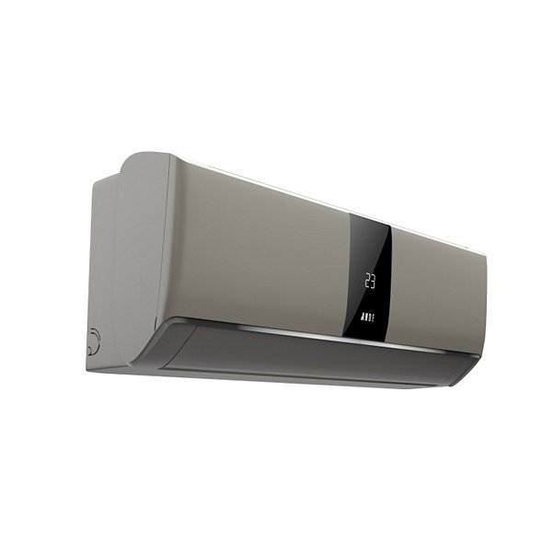

ANDE Hero+

